Министерство науки и высшего образования Российской Федерации
Федеральное государственное автономное образовательное учреждение
высшего образования
«Санкт-Петербургский политехнический университет Петра Великого»
—
Институт компьютерных наук и кибербезопасности
Высшая школа кибербезопасности

pfSense

Выполнил
студент гр. 5151003/40001 Корпусов Д.Н
<подпись>

Санкт-Петербург
2025
pfSense — это специализированный дистрибутив на базе операционной системы FreeBSD, предназначенный для создания межсетевых экранов (брандмауэров) и маршрутизаторов нового поколения.
Основные функции:
1) Межсетевой экран - фильтрация сетевого трафика на основе правил. Фильтрация сетевого трафика на основе правил: разрешить/заблокировать пакеты по источнику, назначению, порту, протоколу.
Зачем это в проекте? - изоляция сетей (заказчик ↔ подрядчик), защита веб-сервера, т.е разрешаем только определённые порты, а остальные блокируем, контроль доступа к БД, защита от сканирования (логи блокировок будут идти в Wazuh → детект атак)
2) Маршрутизация - перенаправление пакетов между сетями
pfSense стоит между всеми сетями. Чтобы попасть из одной сети в другую — обязательно нужно пройти через него. Он смотрит на адрес получателя в пакете и сверяется со своей "картой":
Например:
Пакет летит: "Кому: 192.168.1.100"
pfSense открывает таблицу:
192.168.1.0/24 → LAN ← "это сеть ЗАКАЗЧИКА"
192.168.2.0/24 → OPT1 ← "это сеть ПОДРЯДЧИКА"
0.0.0.0/0 → WAN ← "Всё остальное — в интернет"
Решение: "192.168.1.100 попадает в 192.168.1.0/24"
→ Отправляю через интерфейс LAN
3) NAT (Network Address Translation)
Трансляция адресов: подмена внутреннего IP на внешний (и наоборот) при прохождении через шлюз.
Типы NAT:
SNAT (Source NAT) - меняет источник пакета, нужен когда внутренние хосты выходят в интернет.
DNAT (Destination NAT) - меняет назначение пакета, нужен когда внешние пользователи заходят на внутренний сервер
Port Forwarding - перенаправление портов, нужен когда доступ к веб-серверу извне.
Зачем нужно?
Сокрытие внутренней структуры. Внешний мир видит только IP pfSense. Т.е NAT позволяет внутренним сетям работать с интернетом, не раскрывая свою структуру.
Например:

Запрос от заказчика:
Исходный пакет: 192.168.1.100:54321 → 8.8.8.8:53
После NAT на pfSense: 203.0.113.10:54321 → 8.8.8.8:53

Ответ от интернета:
203.0.113.10:54321 ← 8.8.8.8:53
↓ (pfSense "вспоминает" трансляцию)
192.168.1.100:54321 ← 8.8.8.8:53

4) VPN (Virtual Private Network)
Создание зашифрованного туннеля через публичную сеть для безопасной передачи данных.
Поддерживаемые протоколы в pfSense:
IPsec - стандарт enterprise, работает на уровне IP, нужно когда Site-to-site, удалённые офисы
OpenVPN - гибкий, на уровне приложения, через UDP/TCP, удалённые пользователи, проще настройка.
WireGuard - Современный, быстрый, лёгкий.

Зачем нужно?
Безопасный доступ подрядчика. Не даём прямой доступ к сети — только через зашифрованный туннель
Демонстрация "защиты в глубину". Показываешь: даже если интернет перехватят — данные в безопасности.
Интеграция с Wazuh. Логи VPN-подключений → анализ: "Кто зашёл? Когда? Откуда?"

5) Мониторинг (Monitoring)
Сбор, визуализация и анализ сетевой статистики: трафик, соединения, события, производительность.

Установка pfSense.
Нужно скачать -iso образ с официального сайта. Поставить на виртуалку
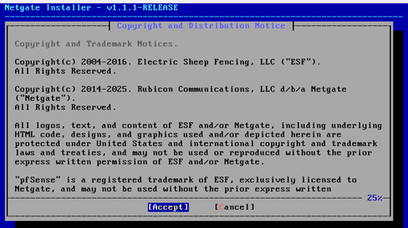
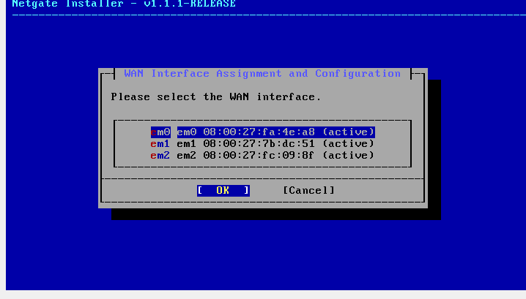
Установка просит назначить сетевые интерфейсы.
WAN (Wide Area Network) — "внешняя" сеть
Это интерфейс, который выходит в интернет. Подключается к домашнему роутеру/провайдеру. Через него pfSense получает интернет. Установщик видит 3 виртуальных сетевых адаптера, которые мы настроили в VirtualBox:

Адаптер 1 → должен стать WAN (интернет)
Адаптер 2 → должен стать LAN (сеть заказчика)
Адаптер 3 → должен стать OPT1 (сеть подрядчика)
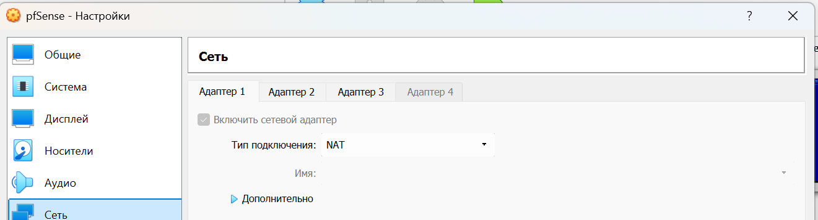
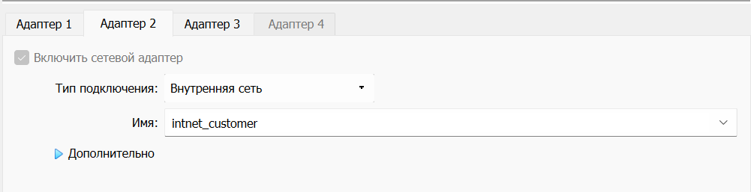
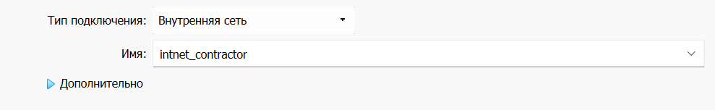
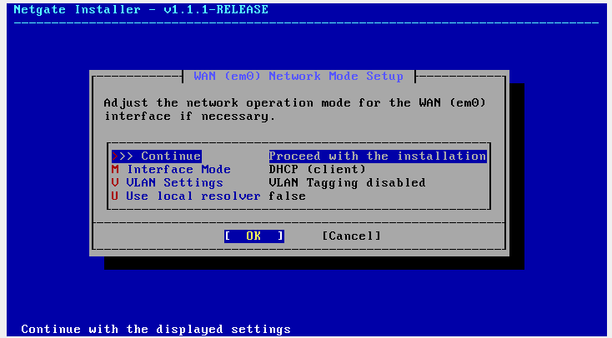
Это экран настройки сетевого режима для WAN (интернет).
Interface Mode - DHCP (client). pfSense автоматически получит IP от VirtualBox (как домашний роутер от провайдера)
VLAN Settings – disabled, пока не нужно ( я так понимаю разделить 1 локальную сеть на логические сегменты)
Use local resolver – false , Будет использовать внешние DNS (например, 8.8.8.8), а не свой локальный.
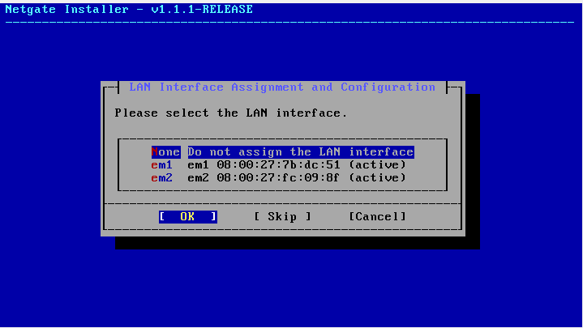
Нужно выбрать LAN интерфейс (сеть заказчика). – em1
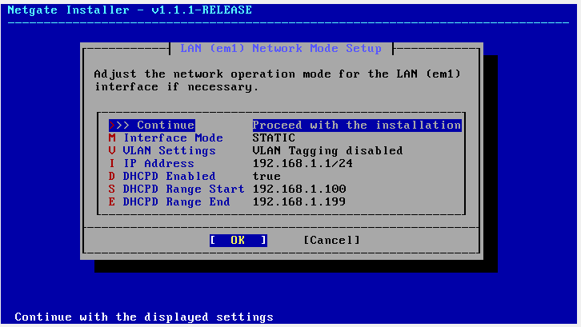
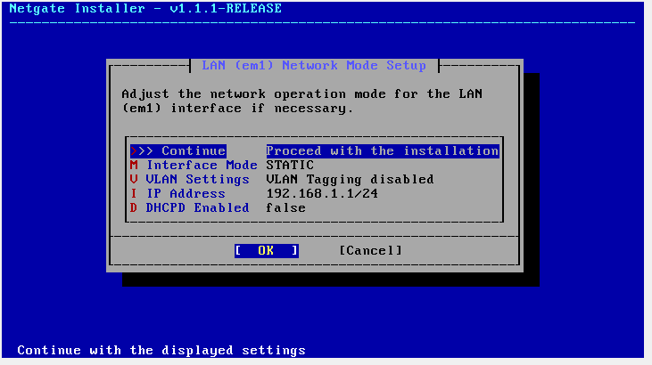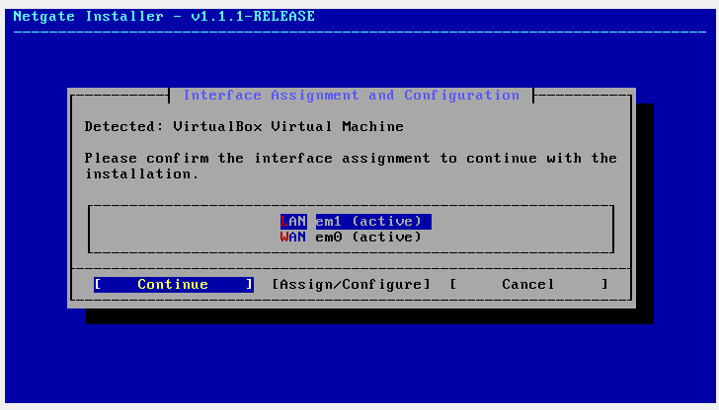
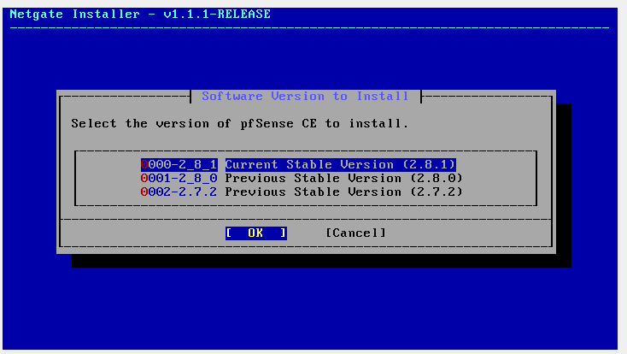
После установки и настройки
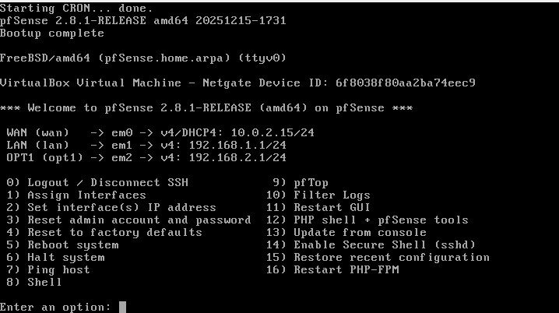
Разберём нек-ые вещи:
WAN = Wide Area Network (глобальная сеть)
WAN — это интерфейс для подключения к интернету.
- У него есть адрес: 10.0.2.15 (в моём случае).
- Этот адрес выдал VirtualBox автоматически.
- Через WAN pfSense выходит во внешний мир.

LAN (Local Area Network)
LAN — это интерфейс для внутренней сети.
- Адрес: 192.168.1.1 — мы задали его вручную.
- Сюда подключаются устройства заказчика.
- Этот адрес не виден в интернете — он только внутри.
Подсеть — это группа устройств, у которых совпадает сетевая часть IP-адреса. При маске /24 (255.255.255.0) первые три числа адреса определяют подсеть, а последнее число — конкретное устройство в ней. Устройства в одной подсети (например, 192.168.1.10 и 192.168.1.20) могут общаться напрямую, без маршрутизатора. Устройства в разных подсетях (например, 192.168.1.100 и 192.168.2.10) не видят друг друга напрямую — весь трафик между ними должен проходить через шлюз (pfSense), который применяет правила фаервола и делает NAT. WAN и LAN обязательно должны быть в разных подсетях, потому что это принципиально разные сети: WAN — это подключение к интернету, LAN — внутренняя локальная сеть. Если они будут в одной подсети, pfSense не сможет их различать, маршрутизация сломается, NAT не будет работать, и возникнет конфликт адресов. Разные подсети позволяют pfSense чётко понимать: какой интерфейс отвечает за интернет, какой — за локальную сеть, и применять к ним разные правила безопасности.

Разбираем всякие ф-ии: ( это пока просто в pfSense самом, а не в веб интерфейсе).
1) SSH — это способ “залезть внутрь pfSense и управлять им через команды, безопасно и удалённо
2) “Assign Interfaces” — это не про IP-адреса, а про роли сетевых интерфейсов. То есть буквально говорим системе: этот сетевой адаптер будет WAN (интернет), а этот — LAN (наша какая-то локальная сеть заказчика,подрядчика). На этом этапе никакие IP ещё не задаются, просто “подписываются провода”, чтобы pfSense понял, где что.
3) А вот следующий пункт “Set interface(s) IP address” — это уже как раз про IP. После того как назначили интерфейсы, задаём им адреса. Например, LAN обычно получает что-то вроде 192.168.1.1, а WAN либо получает IP автоматически от провайдера (DHCP), либо задаётся вручную, в моём случае автоматически.
Если коротко: сначала определяется, кто есть кто (Assign Interfaces), а потом уже им даются адреса (Set IP).
4) “Reset admin account and password” нужна для того, чтобы сбросить логин(admin) и пароль(pfsense) администратора от веб интерфейса pfSense обратно к стандартным.
5) Reset to factory defaults — это полный сброс системы к заводским настройкам. Все текущие конфигурации удаляются: интерфейсы, правила, пользователи и прочее. Используется в ситуации, когда конфигурация сломана или требуется начать настройку заново с чистого состояния.
6) Reboot system — это обычная перезагрузка системы. Применяется, если требуется перезапустить pfSense, например после изменений или при нестабильной работе.
7) Halt system — это корректное завершение работы системы (выключение). Используется перед остановкой виртуальной машины или физического устройства, чтобы избежать повреждения данных.
8) Ping host — это инструмент для проверки сетевого соединения. Позволяет отправить запрос на указанный IP-адрес или домен и проверить, доступен ли этот узел по сети.
9) Shell — это доступ к командной строке системы. Позволяет выполнять команды напрямую в операционной системе pfSense (на базе FreeBSD) и использовать более продвинутые методы управления и диагностики.
10) pfTop — это инструмент для мониторинга сетевой активности в реальном времени. Показывает текущие соединения, трафик, источники и назначения. Используется для анализа нагрузки и поиска подозрительной активности или перегрузки сети.
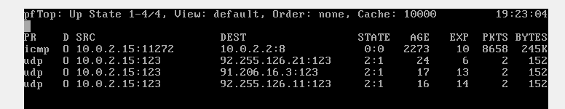
Каждая строка — это одно соединение.
Например первая:
icmp 10.0.2.15:11272 → 10.0.2.2:8
Это значит:
- протокол: ICMP (обычно ping)
- источник (SRC): 10.0.2.15
- назначение (DEST): 10.0.2.2
То есть одна машина пингует другую.
PR (Protocol) — тип протокола
SRC (Source) — кто отправляет запрос
DEST (Destination) — куда идёт запрос
STATE — состояние соединения. 2:1 — это внутренняя логика pf (файрвола), показывает стадию обмена пакетами.
AGE — сколько секунд соединение уже существует
EXP — через сколько секунд оно исчезнет (если не будет активности)
PKTS — сколько пакетов передано
BYTES — сколько данных передано
Т.е кто сейчас с кем разговаривает в сети и сколько уже наговорили

11) Filter Logs — это просмотр логов файрвола. Здесь отображаются записи о том, какие соединения были разрешены или заблокированы. Используется для диагностики проблем с доступом и понимания, почему трафик не проходит.

11) Restart GUI — это перезапуск веб-интерфейса pfSense. Полезно, если веб-панель зависла или работает некорректно, при этом сама система продолжает функционировать.

12) PHP Shell + pfSense tools — это доступ к специальной командной оболочке для работы с внутренними функциями pfSense через PHP. Используется для выполнения системных команд и скриптов, связанных с конфигурацией pfSense.

13) Update from console — это обновление системы через консоль. Позволяет установить обновления pfSense без использования веб-интерфейса.

14) Enable Secure Shell (sshd) — это включение SSH-доступа. После активации становится возможным подключаться к pfSense удалённо через SSH и управлять системой через терминал.

15) Restore recent configuration — это восстановление одной из последних сохранённых конфигураций. Используется, если текущие настройки были испорчены и нужно откатиться к рабочему состоянию.

16) Restart PHP-FPM — это перезапуск службы, отвечающей за обработку PHP в веб-интерфейсе. Применяется, если веб-интерфейс работает с ошибками или не загружается корректно.

WEB-интерефейс pfSense:
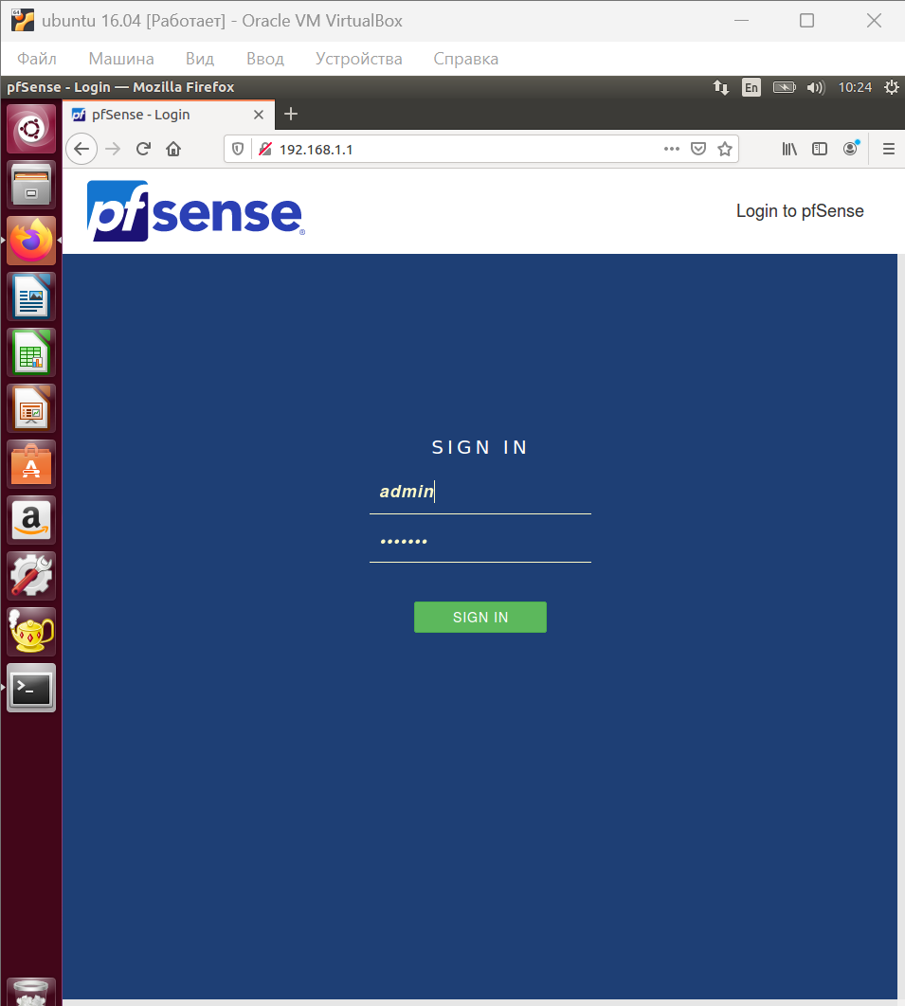

Здесь настраиваются правила файрвола:
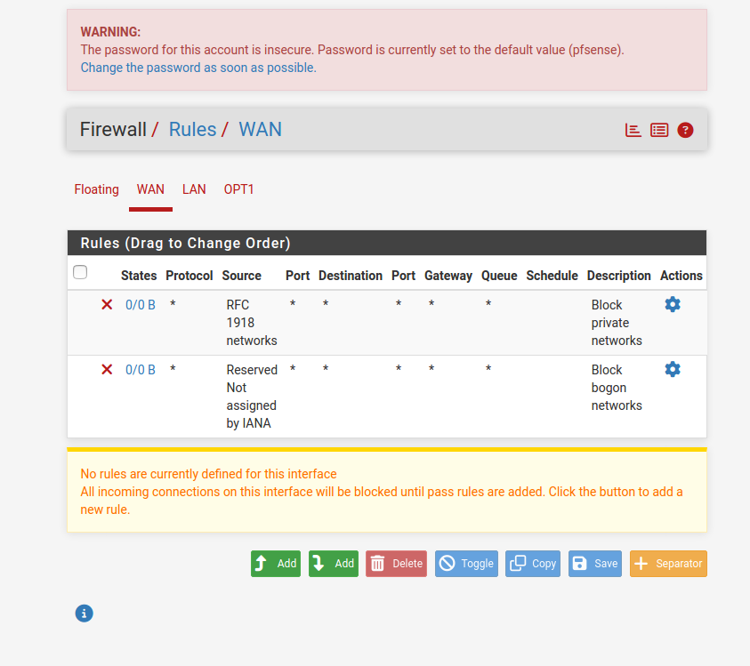

Заказчику нужно дать разрешить почти всё:
1) Доступ в интернет
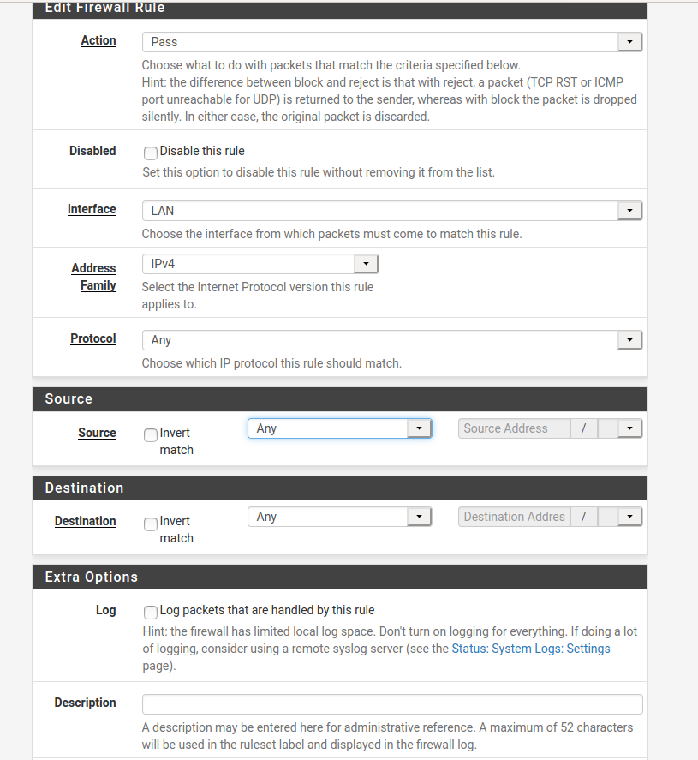
Action:
Pass = Разрешить трафик
Block = Заблокировать трафик
Reject = Заблокировать + отправить ошибку отправителю

Связь подрядчиков с заказчиком
В нашем проекте подрядчики и заказчик находятся в разных сетях, поэтому для их взаимодействия используется VPN. На pfSense настраивается VPN-сервер (например, OpenVPN), который создаёт виртуальную подсеть, например 10.10.10.0/24. Сам pfSense получает адрес в этой сети (например, 10.10.10.1), а подрядчики при подключении получают свои адреса (например, 10.10.10.2, 10.10.10.3 и т.д.).
Подрядчик подключается к VPN по внешнему (WAN) адресу pfSense, после чего между ними устанавливается защищённый туннель. При этом на стороне клиента автоматически настраивается таблица маршрутизации: добавляется правило, что доступ к сети заказчика (например, 10.0.0.0/24) должен осуществляться через VPN-интерфейс.
Когда подрядчик обращается к серверу заказчика (например, 10.0.0.5), его трафик направляется в VPN-туннель. Этот трафик инкапсулируется в обычные интернет-пакеты и отправляется на внешний IP pfSense. pfSense принимает пакет, расшифровывает его и видит исходные адреса (например, 10.10.10.2 → 10.0.0.5). Далее pfSense проверяет трафик по правилам firewall и, если доступ разрешён, маршрутизирует его во внутреннюю сеть заказчика.
Если заказчик находится в той же сети, что и pfSense, достаточно одного VPN-туннеля. Если же заказчик находится в отдельной сети, используется дополнительный site-to-site VPN между pfSense и сетью заказчика, и тогда трафик проходит через два туннеля.
Таким образом, pfSense выступает центральной точкой, через которую проходит весь трафик подрядчиков, обеспечивая как подключение (VPN), так и контроль доступа (firewall).

ПРАКТИЧЕСКАЯ ЧАСТЬ
настраиваем VPN:
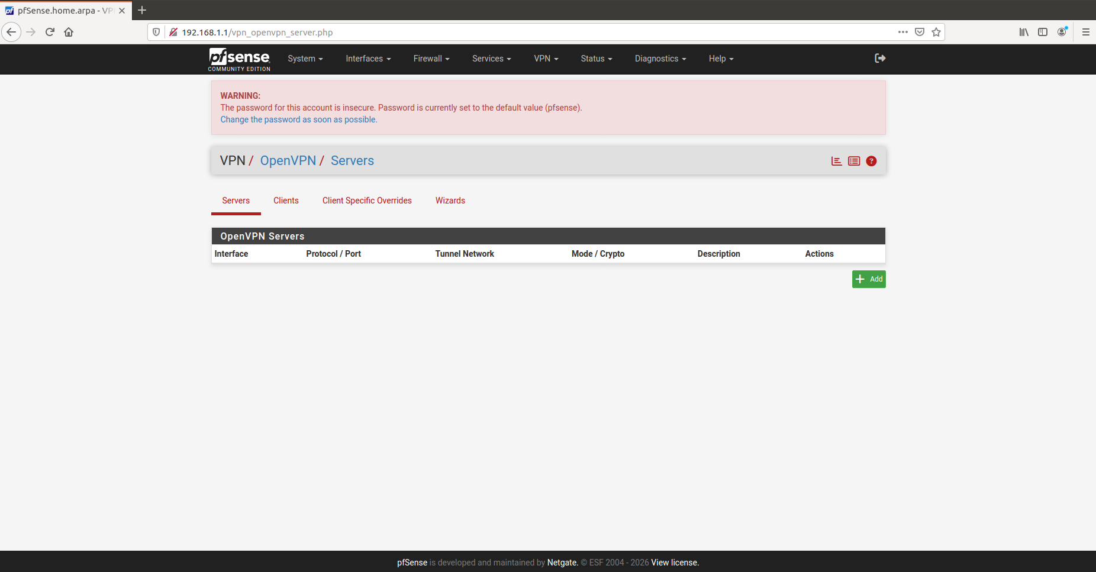
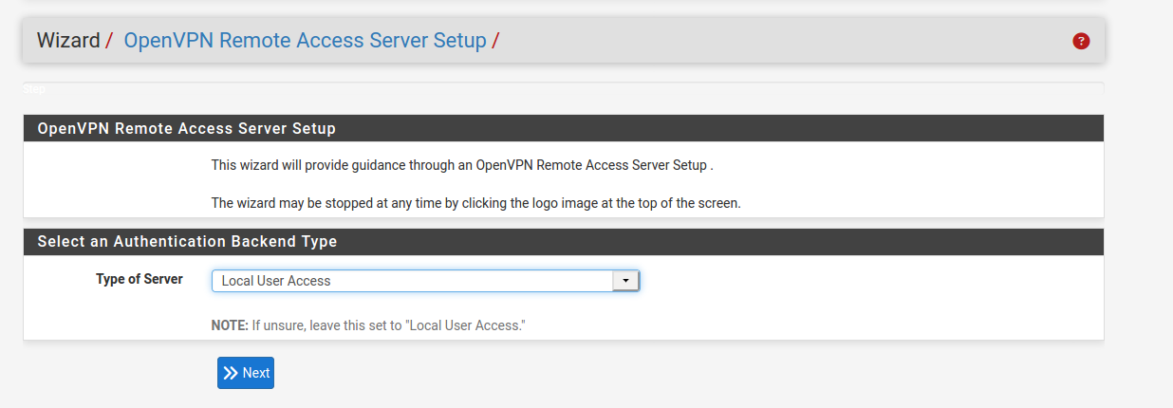
Используется режим Local User Access, при котором аутентификация VPN-клиентов осуществляется на стороне pfSense с использованием локально созданных пользователей и сертификатов. Т.е для подключения к VPN нужен логин, пароль, сертификат, всё вместе, что увеличивает безопасность.
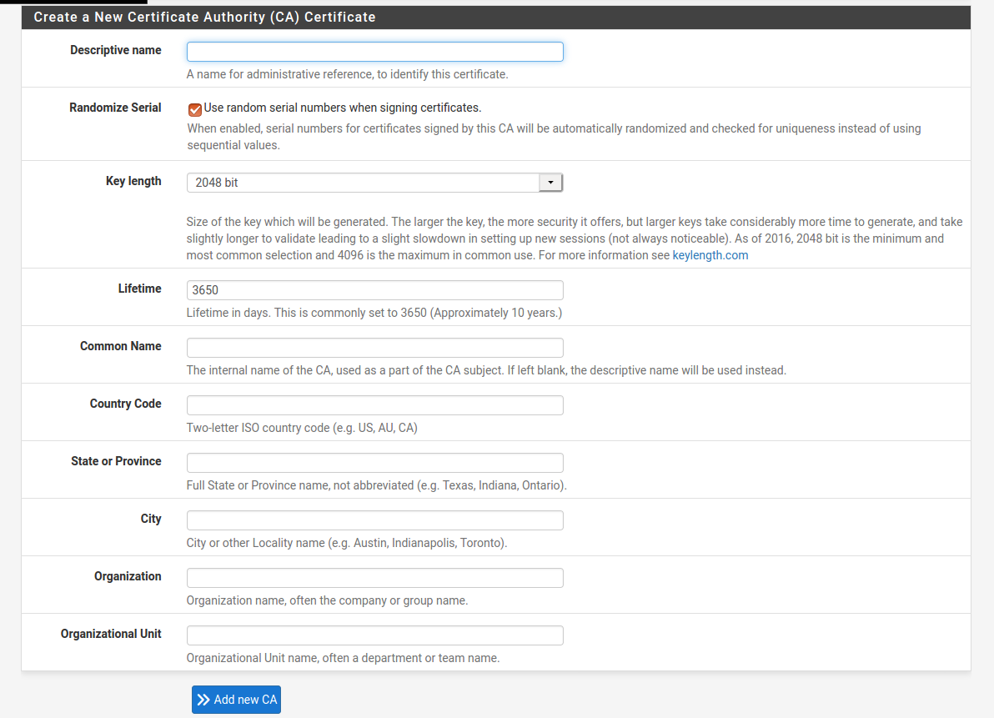
Значит это центры, к-ый выдаёт сертификаты. Мы его настраиваем
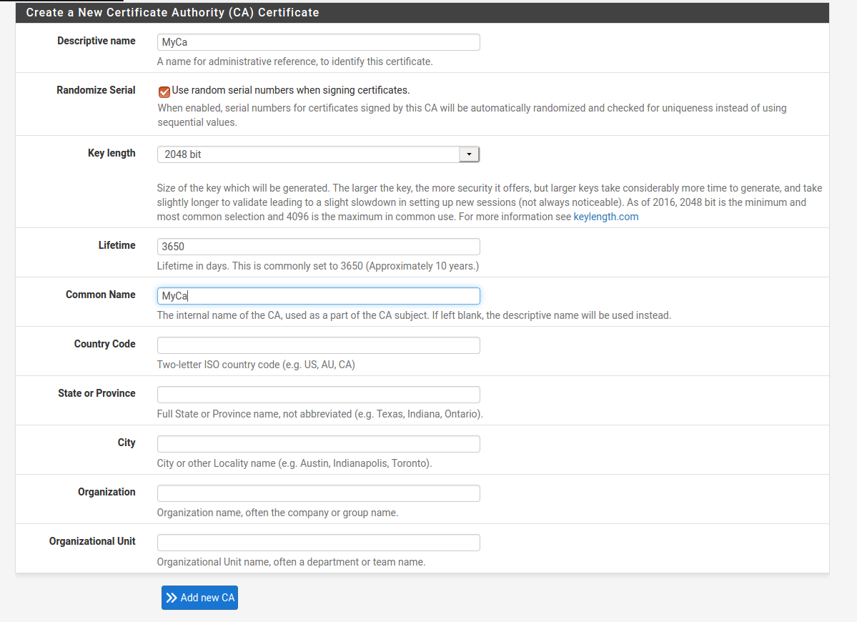
Остальное можно не заполнять.
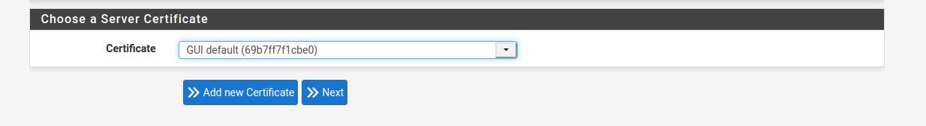
Значит, это выбор сертификата для vpn-сервера. Создадим свой.
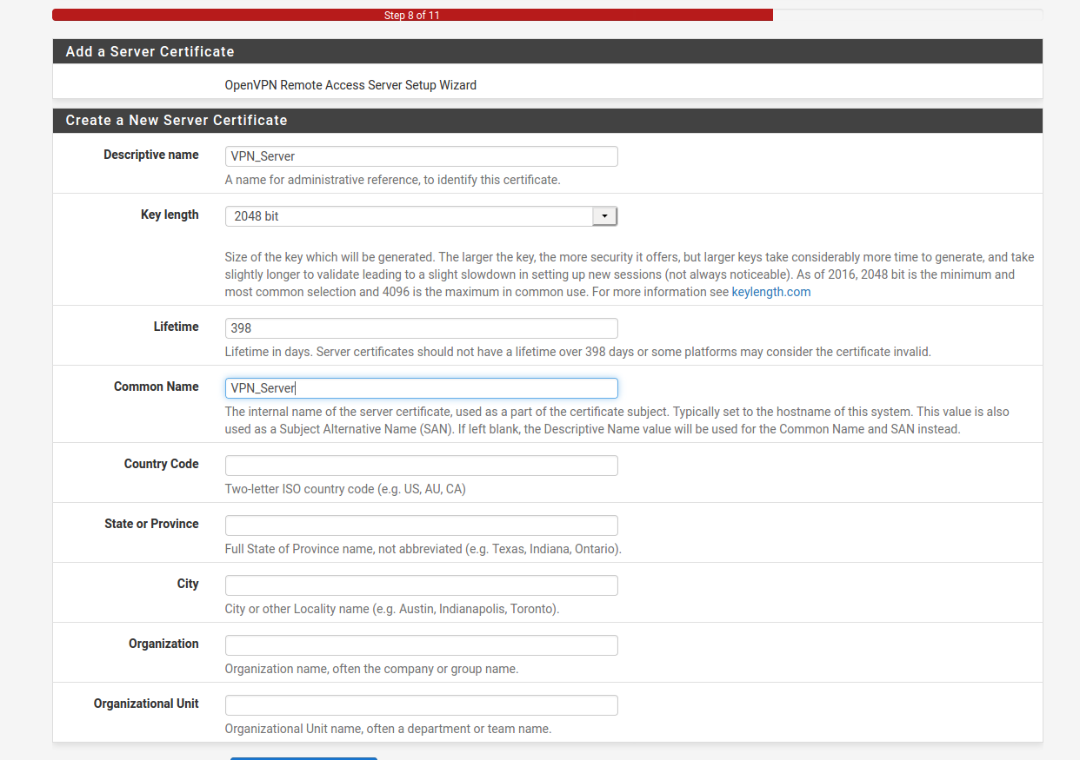
Дальше ещё больше настроек.
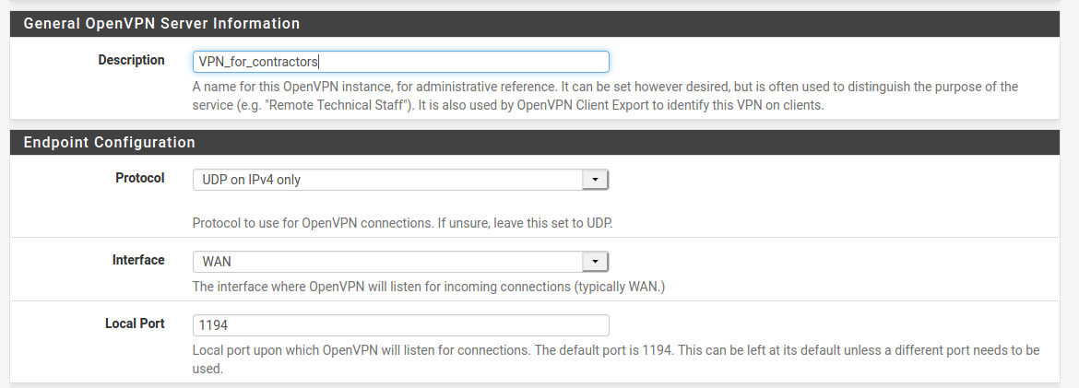

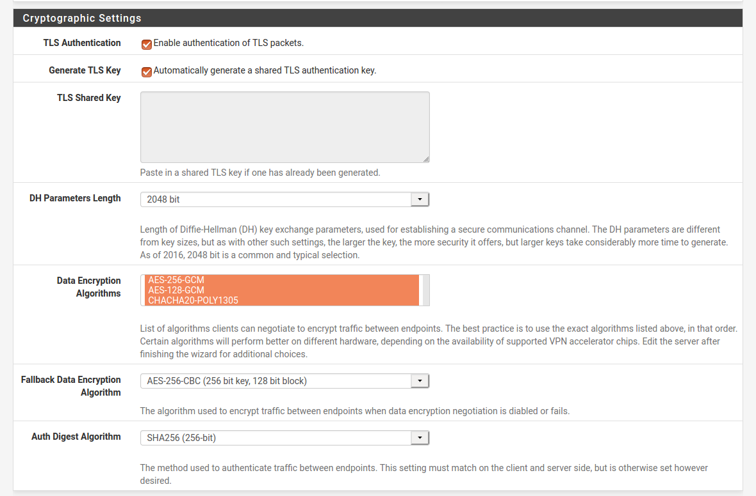
Тут оставляется всё как есть.
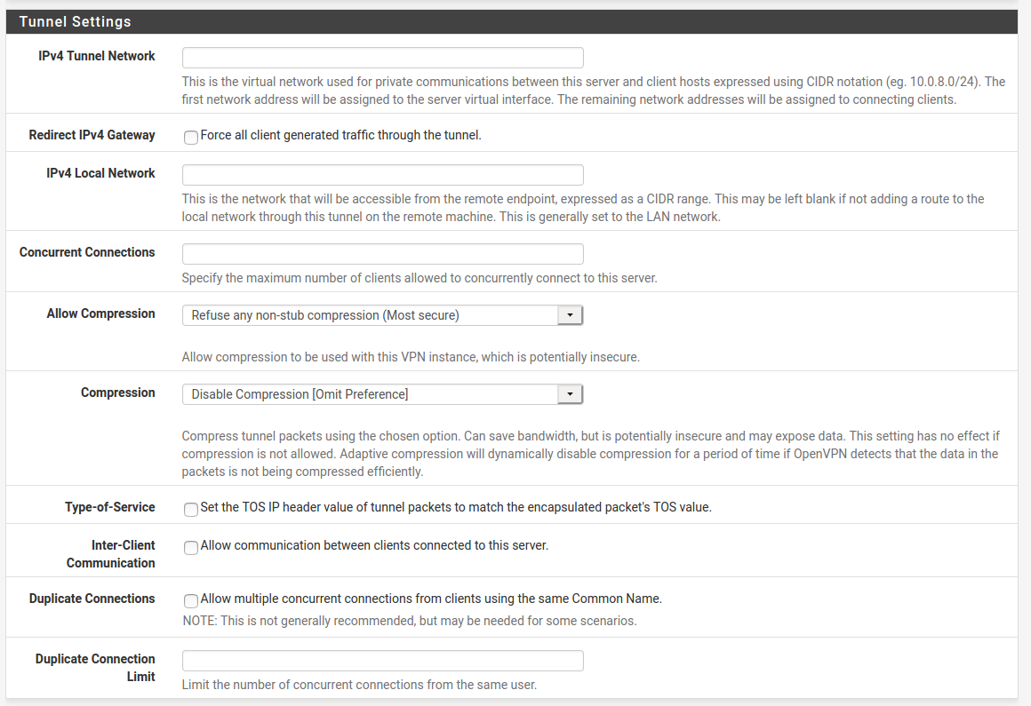
Это самое важное!
Настраиваем:
IPv4 Tunnel Network: Создаётся виртуальная сеть VPN, в которой все подключённые подрядчики получают IP-адреса.
IPv4 Local Network: Указывается внутренняя сеть заказчика, к которой получают доступ подключённые подрядчики.
Inter-client communication: ОТКЛЮЧАЕМ! Запрещено взаимодействие между подрядчиками для предотвращения распространения атак внутри VPN.
Остальное не так важно
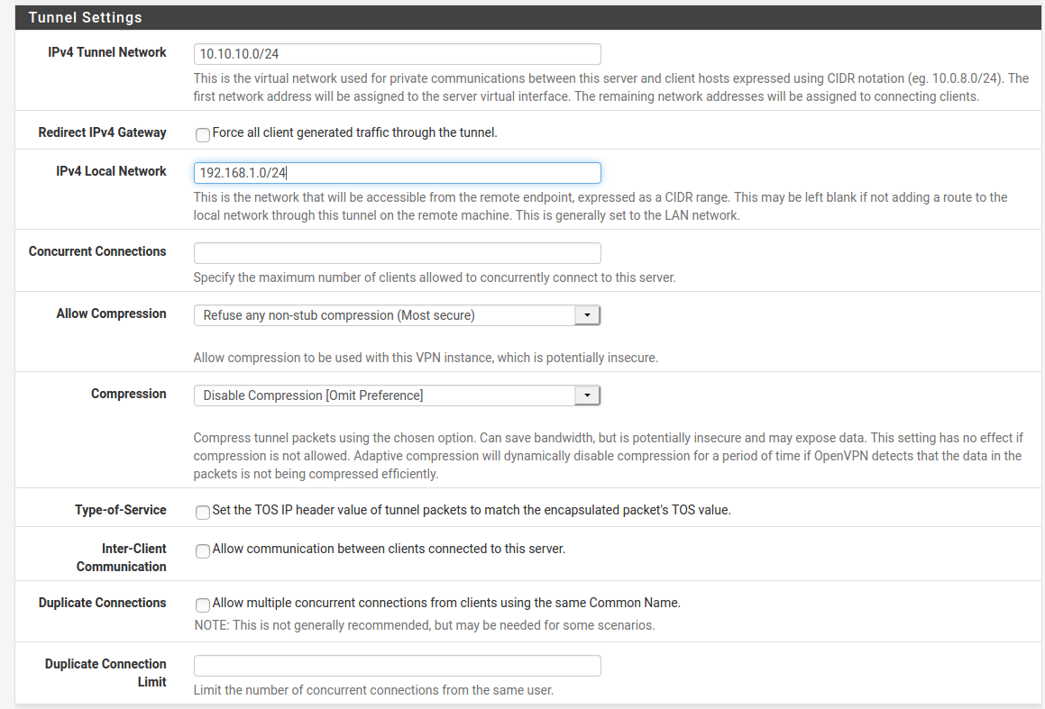
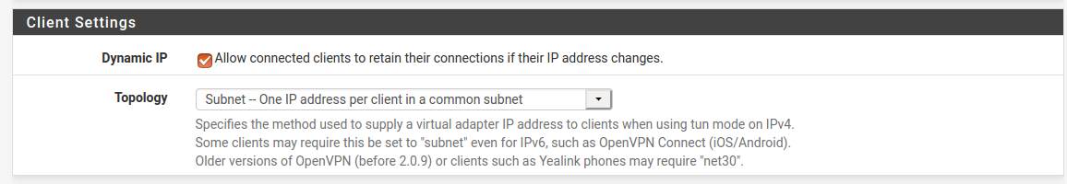
Здесь типо каждому клиенту будет назначаться свой уникальный ip-address в рамках VPN-сети
Нажимаем next
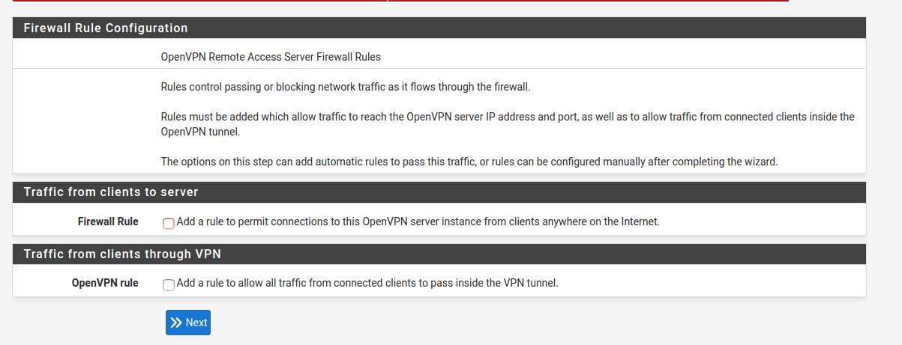
Тут мы решаем, что можно, что нельзя
Add a rule to permit connections to this OpenVPN server – включаем, разрешаем клиентам из интернета подключаться к VPN-серверу.
Add a rule to allow all traffic from connected clients – тоже включаем, разрешаем трафик от подключённых клиентов внутри VPN-туннеля.
В дальнейшем правила могут быть ужесточены для ограничения доступа подрядчиков только к необходимым ресурсам.
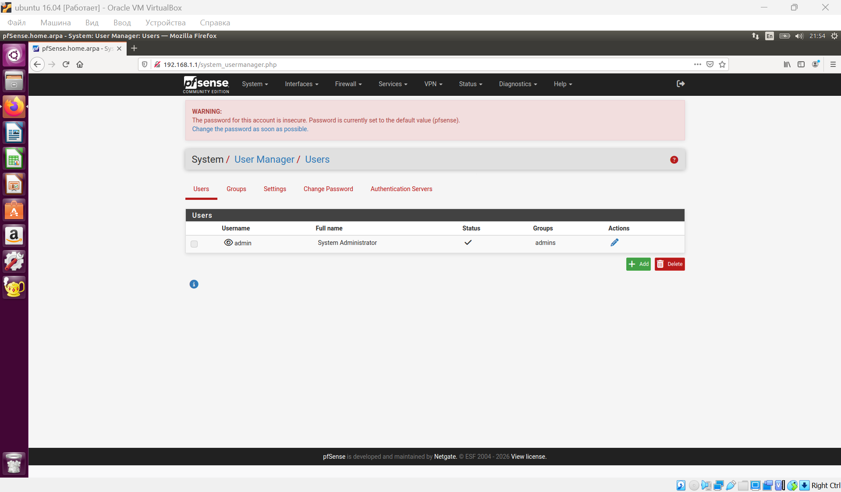
Дальше добавим юзера( нашего подрядчика, т.е меня)
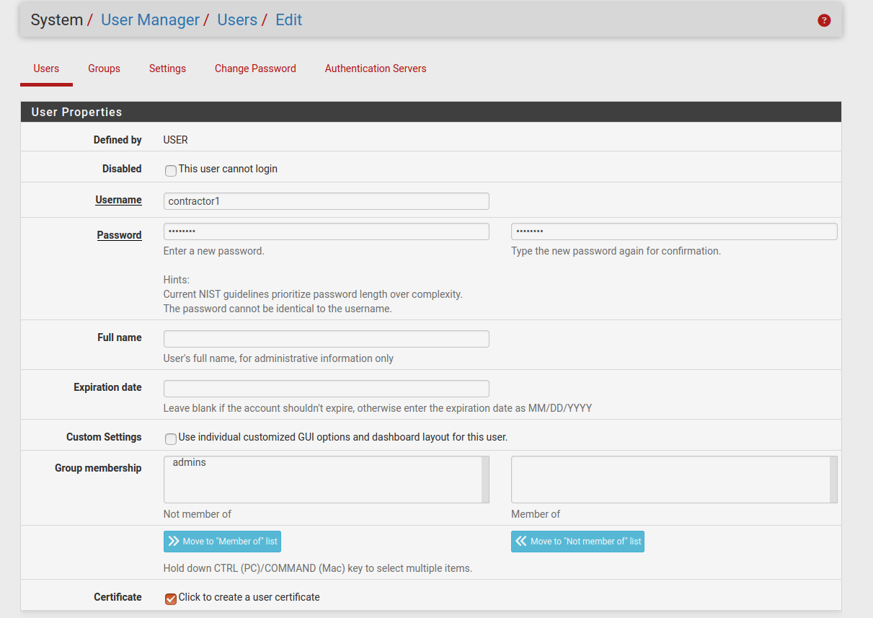
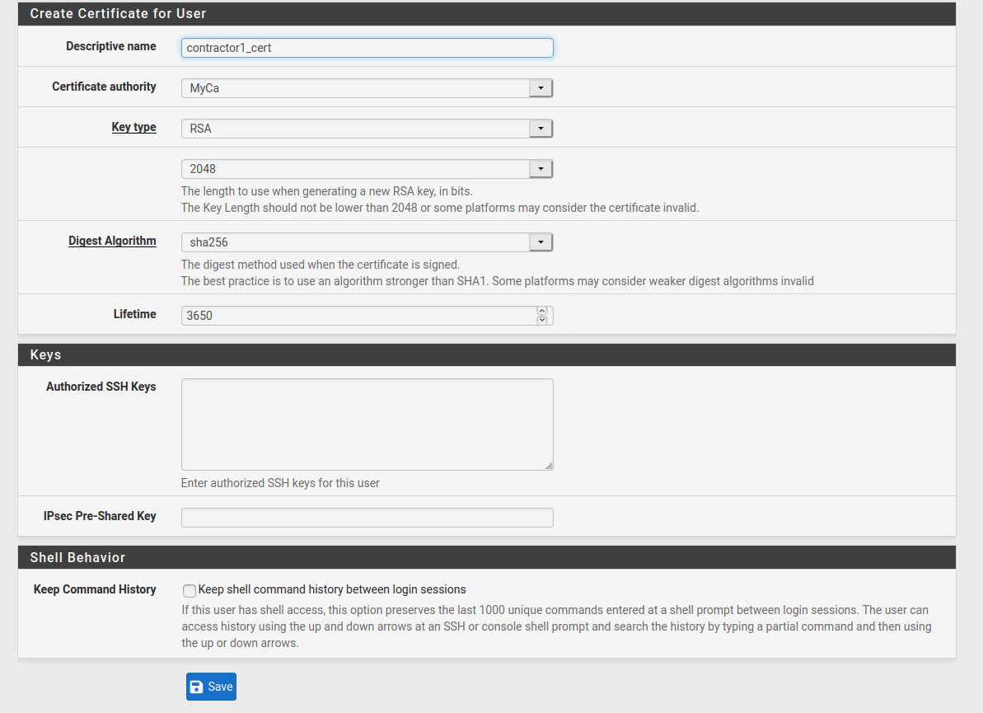
Для каждого подрядчика создаётся уникальный пользователь и соответствующий ему сертификат, подписанный центром сертификации, что обеспечивает безопасную аутентификацию при подключении к VPN.

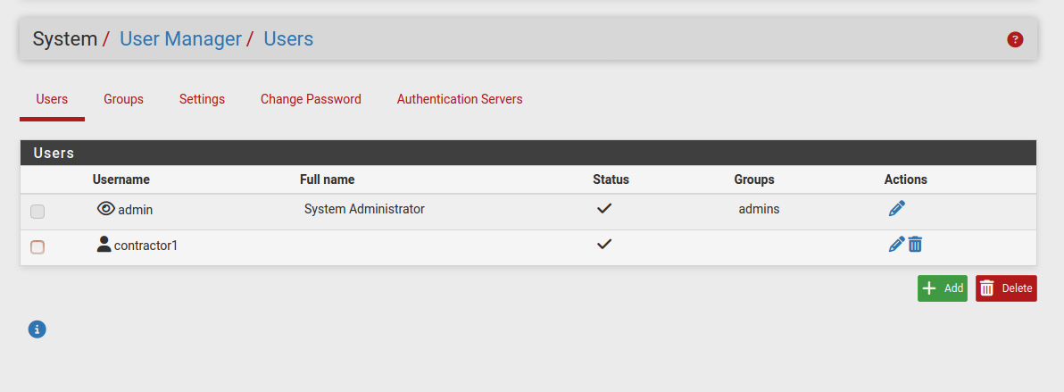
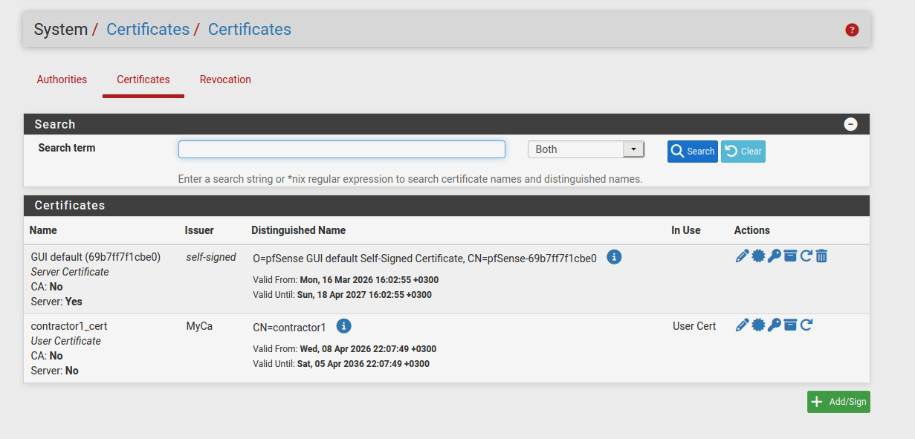
Значит скачал я OpenVPN клиент для подключения к этому впн.
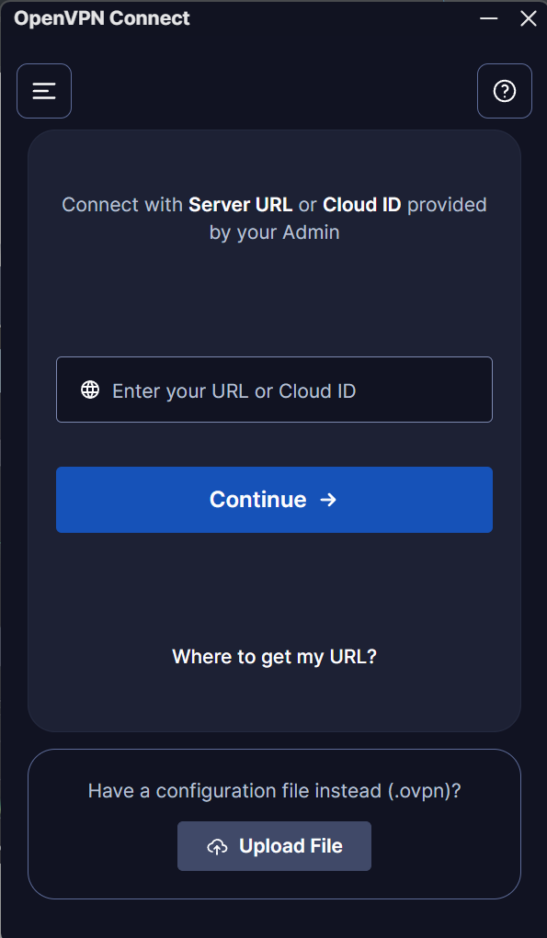
Значит чтобы подключиться, нам нужно упаковать все настройки к-ые мы сделали для клиента в 1 файл, для этого в pfSense нужно установить openvpn-client-export
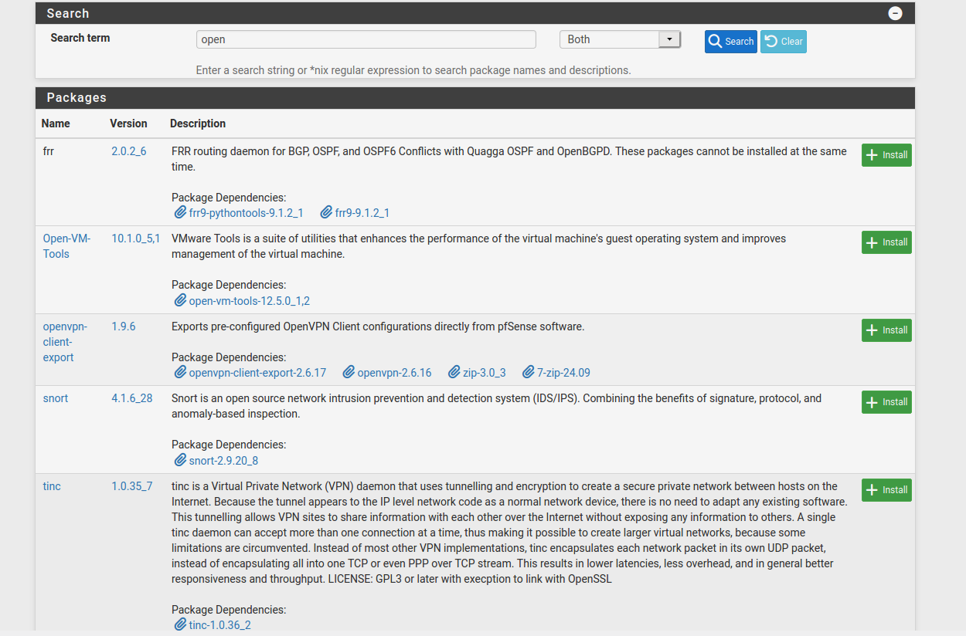
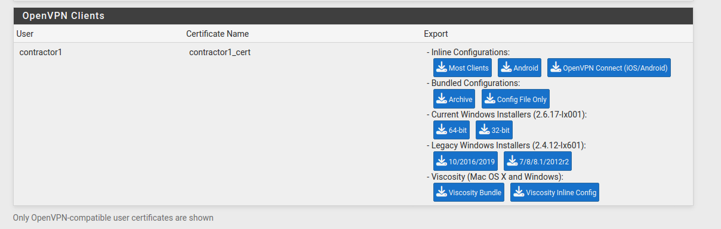
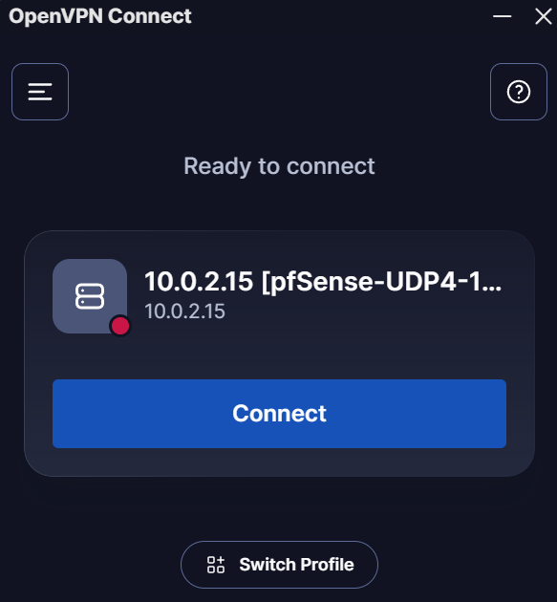
Там скачивается файл, и этот файл загружаем в OpenVPN
Дальше пока не робит у меня…

